1

function fw = sig_spec_w(ft,t,dt,w)

for n=1:length(w)

sum=0;

for k=1:length(t)

sum=sum+ft(k)*exp(-1j*w(n)*t(k))*dt;

end

fw(n)=sum;

end

fw=fw.*dt;

end

---------------------------------------------------

附：函数测试用例

clc,clear,close all

dt=0.001; %采样时间间隔，即步长；

t=-1:dt:1;

g=1.*((t>=-0.5)-(t>=0.5));

%时限信号f1(t)的表示

dw=0.01; w=-6*pi:dw:6*pi;

fw=sig_spec_w(g,t,dt,w);

subplot(211)

plot(t,g)

subplot(212)

plot(w/pi,fw), grid on

title('矩形脉冲的频谱'); D

xlabel('w/\pi'); ylabel('F(w)');

axis([min(w)-0.5,max(w)+0.5,min(fw)-0.5,max(fw)+0.5]);

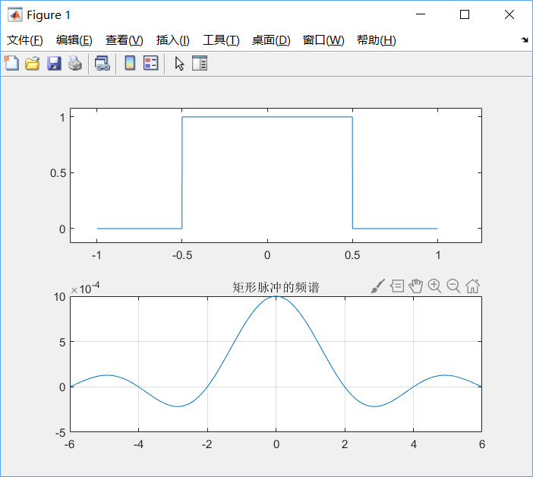grid on

2

clc,clear,close all

dt=pi/100;

t=-10:dt:10;

ft=sinc(t/pi);

dw=0.01; w=-pi:dw:pi;

fw=sig_spec_w(ft,t,dt,w);

subplot(211)

plot(t,ft)

title('Sa(t)的截取长度为10');

xlabel('t'); ylabel('Sa(t)');

subplot(212)

plot(w,fw), grid on

title('Sa(t)的频谱');

xlabel('w'); ylabel('F(w)');

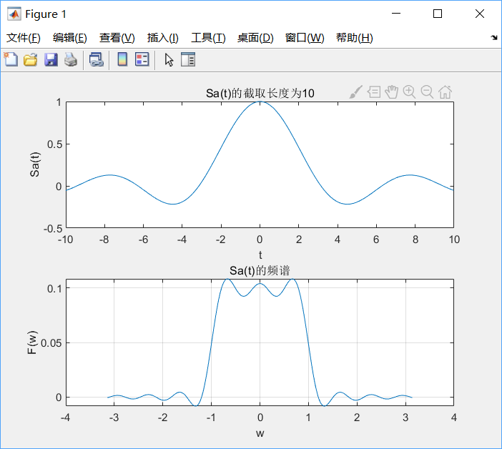

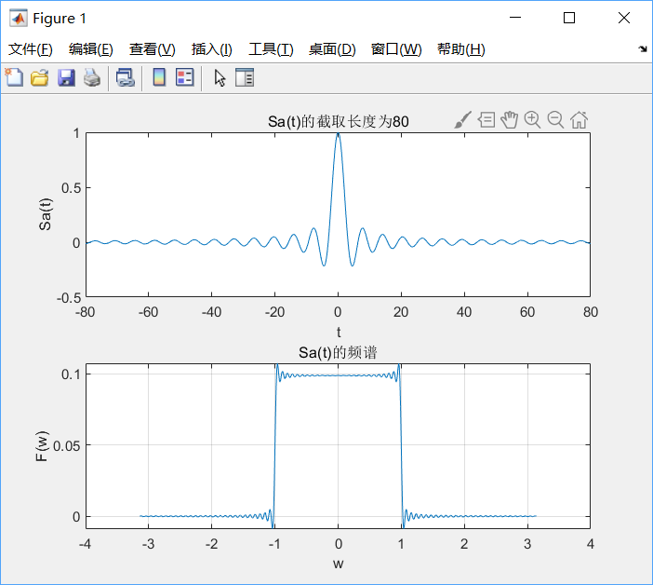

问题一：大致相同，存在吉布斯现象，sa的截取长度变长可以减小误差

3

clc,clear,close all

dt=pi/100;

t=-40:dt:40;

st=sinc(t/pi).*cos(4*t)+sinc(t/pi).*cos(8*t);

dw=0.01; w=-10:dw:10;

fw=sig_spec_w(st,t,dt,w);

subplot(211)

plot(t,st),grid on

title('时域两路复用信号');

xlabel('t'); ylabel('f(t)');

subplot(212)

plot(w,fw), grid on

title('频域两路复用信号的幅度谱');

xlabel('w'); ylabel('F(w)');

grid on

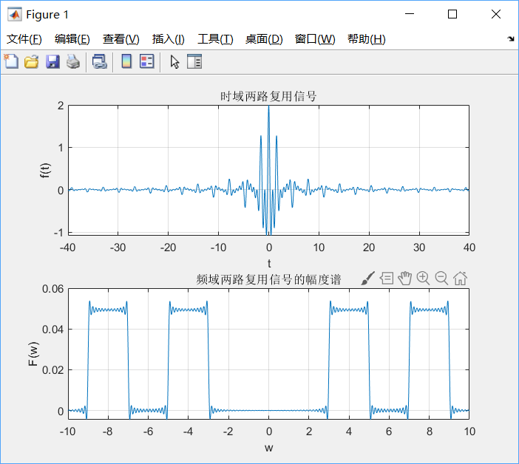

问题2：时域混在一起，频域没有混在一起。可以在频域中滤波，然后变换回时域。

4

clc,clear,close all

dt=0.01;

t=-3:dt:3;

gt1=[t>=-1]-[t>=1];

gt2=[t>=0]-[t>=2];

dw=0.01;

w=-20:dw:20;

gw1=sig_spec_w(gt1,t,dt,w);

gw2=sig_spec_w(gt2,t,dt,w);

subplot(231)

plot(t,gt1)

title('gt1时域信号');

grid on

subplot(234)

plot(t,gt2)

title('gt2时域信号');

grid on

subplot(232)

plot(w,abs(gw1))

title('gt1频域信号的幅度谱');

grid on

subplot(233)

plot(w,angle(gw1))

title('gt1频域信号的相位谱');

grid on

subplot(235)

plot(w,abs(gw2))

title('gt2频域信号的幅度谱');

grid on

subplot(236)

plot(w,angle(gw2))

title('gt2频域信号的相位谱');

grid on

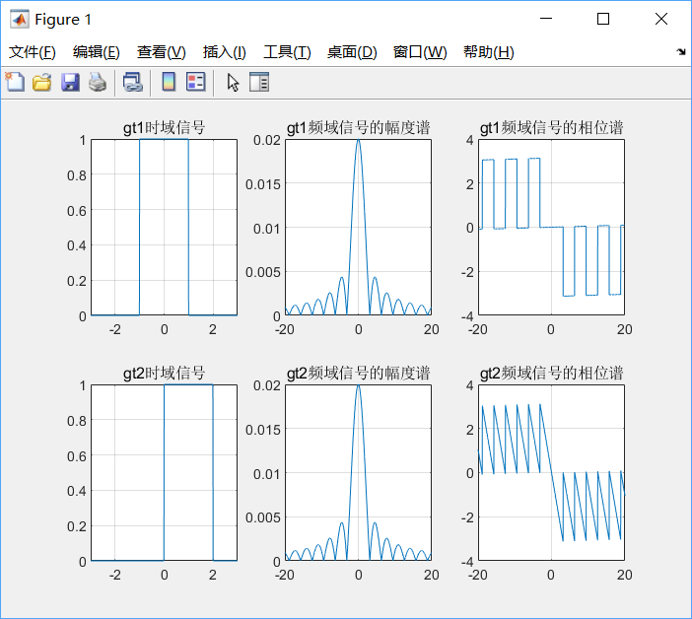

问题3：幅度谱无变化，相位谱有变化。

问题4：移动后相位谱斜率的负值即为时移时间

问题5：由上述右下角图像可以得知，所有频率分量对应相同的时移